# 地区风控设置

地区风控说明：

#### ****开启地区风控的意思就是 挂的号只允许这个地区的用户进行付款，单位到市****

1、开启地区风控设置的方法  
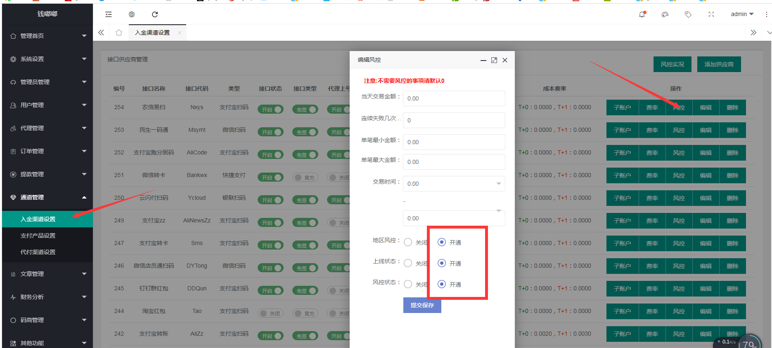

### 然后开启的通道里面 账号设置里面要填写允许付款的地区如下图

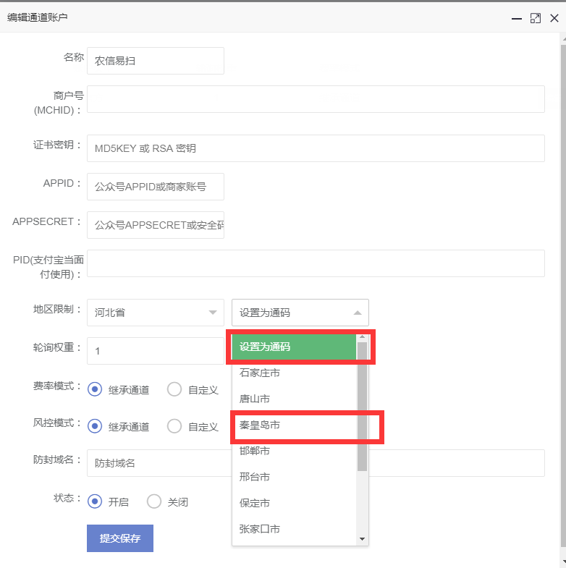

设置为通码的意思就是全国各地都可以调用这个码付款  
这样就好了